Федеральное государственное автономное образовательное учреждение высшего образования Национальный исследовательский университет ИТМО

Факультет программной инженерии и компьютерной техники

Базы данных

Лабораторная работа №1

Вариант № 666

Выполнил: студент группы P3108, Васильев Никита Алексеевич

Преподаватель: Афанасьев Дмитрий Борисович

Санкт-Петербург 2024

Содержание

Текст задания 3

Описание предметной области 3

Список сущностей и их классификацию (стержневая, ассоциация, характеристика) 3

Инфологическая модель (ER-диаграмма в расширенном виде - с атрибутами, ключами...) 4

Даталогическая модель (должна содержать типы атрибутов, вспомогательные таблицы для отображения связей "многие-ко-многим") 5

Реализация даталогической модели на SQL 5

Выводы по работе 10

# Текст задания

1. На основе предложенной предметной области (текста) составить ее описание. Из полученного описания выделить сущности, их атрибуты и связи.
2. Составить инфологическую модель.
3. Составить даталогическую модель. При описании типов данных для атрибутов должны использоваться типы из СУБД PostgreSQL.
4. Реализовать даталогическую модель в PostgreSQL. При описании и реализации даталогической модели должны учитываться ограничения целостности, которые характерны для полученной предметной области.
5. Заполнить созданные таблицы тестовыми данными.

# Описание предметной области

Пальцы ученого заплясали по клавиатуре. Он набрал десяток слов, па первый взгляд случайных, тщательно произнося каждое, когда оно появлялось на экране дисплея. Они возвращались из динамика как искаженное эхо - безжизненные, даже механические, за ними не чувствовалось разума. Нет, это не ЭАЛ, подумал Флойд, Это просто говорящая игрушка - первые из них появились во времена моего детства...

Существует группа людей. Каждый человек (person) занимает определенную должность (job). Они пытаются восстановить работу ЭАЛ – электронных ассистентов личности (eal). Некоторые ЭАЛ вышли из строя и имеют статус (EAL_status) «временно недоступен». К ЭАЛ можно подключить периферийные устройства (device). Каждый ЭАЛ определенной модели (EAL_model), от которой зависит тип устройства (EAL_type), например, голосовой ассистент. В зависимости от типа, у ЭАЛ могут быть различные способности (feature). Также ЭАЛ могут общаться с людьми на разных языках (language). Вследствие этого они могут напоминать говорящих игрушек (toy).

# Список сущностей и их классификацию (стержневая, ассоциация, характеристика)

Стержневые:

* Person – name, sex, date_of_birth, job;
* EAL – model, version, features, languages, eal_status, current_user;
* Toy – release_date, is_speaking, owner.

Ассоциации:

* Person_with_job – person_id, job_id;
* EAL_language – eal_id, language_id;
* EAL_with_feature – eal_id, feature_id.

Характеристики:

* Language – name, complexity;
* Job – name;
* Feature (cпособности ЭАЛ) – name, popularity.
* Device – device_type, is_working, extra_features, connected_eal;
* EAL_type – type;
* EAL_status – name;
* EAL_model – name, type, release_date.

# Инфологическая модель (ER-диаграмма в расширенном виде - с атрибутами, ключами...)

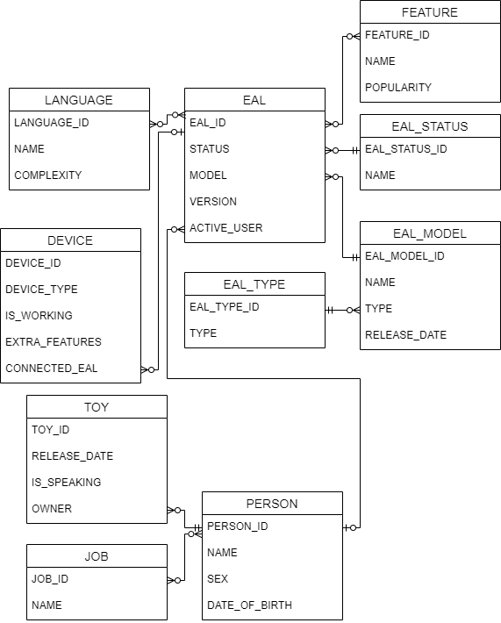

# Даталогическая модель (должна содержать типы атрибутов, вспомогательные таблицы для отображения связей "многие-ко-многим")

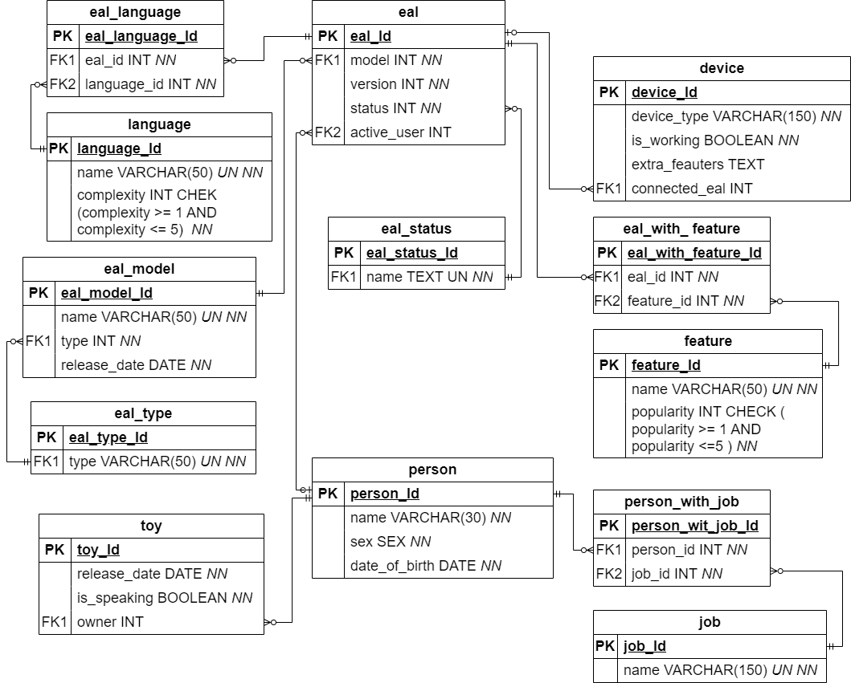

# Реализация даталогической модели на SQL

BEGIN;  
  
DROP TABLE IF EXISTS person CASCADE;  
DROP TABLE IF EXISTS job CASCADE;  
DROP TABLE IF EXISTS person_with_job CASCADE;  
DROP TABLE IF EXISTS language CASCADE;  
DROP TABLE IF EXISTS eal_type CASCADE;  
DROP TABLE IF EXISTS feature CASCADE;  
DROP TABLE IF EXISTS eal CASCADE;  
DROP TABLE IF EXISTS eal_with_feature CASCADE;  
DROP TABLE IF EXISTS eal_language CASCADE;  
DROP TABLE IF EXISTS eal_model CASCADE;  
DROP TABLE IF EXISTS toy CASCADE;  
DROP TABLE IF EXISTS device CASCADE;  
DROP TABLE IF EXISTS eal_status CASCADE;  
  
DROP TYPE IF EXISTS sex CASCADE;  
  
CREATE TYPE sex as ENUM('мужской', 'женский');  
  
CREATE TABLE job(  
 id SERIAL PRIMARY KEY,  
 name VARCHAR(150) UNIQUE  
);  
  
CREATE TABLE person(  
 id SERIAL PRIMARY KEY,  
 name VARCHAR(30) NOT NULL,  
 sex sex NOT NULL,  
 date_of_birth DATE NOT NULL  
);  
  
CREATE TABLE person_with_job(  
 id SERIAL PRIMARY KEY,  
 person_id INT NOT NULL REFERENCES person(id),  
 job_id INT NOT NULL REFERENCES job(id)  
);  
  
CREATE TABLE language(  
 id SERIAL PRIMARY KEY,  
 name VARCHAR(50) UNIQUE NOT NULL,  
 complexity INT CHECK ( complexity >= 1 AND complexity <= 5 ) NOT NULL  
);  
  
CREATE TABLE eal_type(  
 id SERIAL PRIMARY KEY,  
 type VARCHAR(50) UNIQUE NOT NULL  
);  
  
CREATE TABLE eal_model(  
 id SERIAL PRIMARY KEY,  
 name VARCHAR(50) UNIQUE NOT NULL,  
 type INT NOT NULL REFERENCES eal_type(id),  
 release_date DATE NOT NULL  
);  
  
CREATE TABLE eal_status(  
 id SERIAL PRIMARY KEY,  
 name TEXT UNIQUE NOT NULL  
);  
  
CREATE TABLE feature(  
 id SERIAL PRIMARY KEY,  
 name VARCHAR(50) UNIQUE NOT NULL,  
 popularity INT CHECK ( popularity >= 1 AND popularity <=5 ) NOT NULL  
);

CREATE TABLE eal(  
 id SERIAL PRIMARY KEY,  
 model INT NOT NULL REFERENCES eal_model(id),  
 version INT CHECK (version >= 1) NOT NULL,  
 status INT NOT NULL REFERENCES eal_status(id),  
 active_user INT REFERENCES person(id)  
);  
  
CREATE TABLE eal_with_feature(  
 id SERIAL PRIMARY KEY,  
 eal_id INT NOT NULL REFERENCES eal(id),  
 feature_id INT NOT NULL REFERENCES feature(id)  
);  
  
CREATE TABLE eal_language(  
 id SERIAL PRIMARY KEY,  
 eal_id INT NOT NULL REFERENCES eal(id),  
 language_id INT NOT NULL REFERENCES language(id)  
);  
  
CREATE TABLE toy(  
 id SERIAL PRIMARY KEY,  
 release_date DATE NOT NULL,  
 is_speaking BOOLEAN NOT NULL,  
 owner INT REFERENCES person(id)  
);  
  
CREATE TABLE device(  
 id SERIAL PRIMARY KEY,  
 device_type VARCHAR(50) NOT NULL,  
 is_working BOOLEAN NOT NULL,  
 extra_features TEXT,  
 eal_id INT NOT NULL REFERENCES eal(id)  
);  
  
INSERT INTO job(name)  
VALUES ('учёный'),  
 ('инженер'),  
 ('космонавт'),  
 ('капитан'),  
 ('научный консультант');  
  
INSERT INTO person (name, sex, date_of_birth)  
VALUES ('Флойд', 'мужской', '1955-04-05'),  
 ('Александр', 'мужской', '1968-06-10'),  
 ('Людмила ', 'женский', '1975-12-25'),  
 ('Майкл', 'мужской', '1960-09-18'),  
 ('Елена', 'женский', '1982-07-30');

INSERT INTO person_with_job(person_id, job_id)  
VALUES (1, 1),  
 (2, 2),  
 (3, 3),  
 (4, 3),  
 (5, 5),  
 (3, 4);  
  
INSERT INTO language(name, complexity)  
VALUES ('английский', 2),  
 ('русский', 4),  
 ('китайский', 5),  
 ('французский', 4),  
 ('испанский', 3),  
 ('немецкий', 3),  
 ('итальянский', 3);  
  
INSERT INTO feature(name, popularity)  
VALUES ('разговаривать', 5),  
 ('слушать', 5),  
 ('перемещаться', 3),  
 ('смотреть', 3);  
  
INSERT INTO eal_status(name)  
VALUES ('активный'),  
 ('отключенный'),  
 ('временно недоступный');  
  
INSERT INTO eal_type(type)  
VALUES ('голосовой ассистент'),  
 ('текстовый ассистент'),  
 ('персональный ассистент'),  
 ('смешанный тип');  
  
INSERT INTO eal_model(name, type, release_date)  
VALUES ('MultiAssist', 4, '2008-11-16'),  
 ('VoiceMate', 1, '2005-07-12'),  
 ('TextGenius', 2, '2005-10-10'),  
 ('PersonalHelper', 3, '2007-04-26');  
  
INSERT INTO eal(model, version, status, active_user)  
VALUES (1, 3, 1, 1),  
 (2, 2, 1, 3),  
 (3, 1, 2, null),  
 (4, 5, 3, null);  
  
INSERT INTO eal_with_feature(eal_id, feature_id)  
VALUES (1, 1),  
 (1, 2),  
 (1, 3),  
 (2, 1),  
 (2, 2),  
 (3, 1),  
 (4, 1),  
 (4, 4);  
  
INSERT INTO eal_language(eal_id, language_id)  
VALUES (1, 1),  
 (1, 2),  
 (2, 1),  
 (2, 4),  
 (3, 5),  
 (4, 2),  
 (4, 3);  
  
INSERT INTO toy(release_date, is_speaking, owner)  
VALUES ('1955-04-05', TRUE, 1);  
  
INSERT INTO device(device_type, is_working, extra_features, eal_id)  
VALUES ('экран', TRUE, NULL, 1),  
 ('динамик', TRUE, NULL, 1),  
 ('клавиатура', TRUE, NULL, 1),  
 ('экран', FALSE, NULL, 2),  
 ('экран', TRUE, NULL, 3),  
 ('клавиатура', TRUE, NULL, 3);  
  
COMMIT

# Выводы по работе

В ходе выполнения данной лабораторной работы я научился создавать инфологическую и даталогическую модели предметной области, узнал про DDL и DML и пользуясь полученными знаниями создал таблицы базы данных и заполнил их при помощи PostgreSQL.